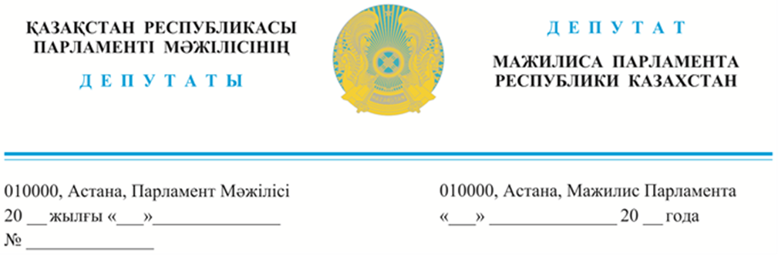

**Қазақстан Республикасы**

**Премьер-Министрінің орынбасары**

**Т.Б. Дүйсеноваға**

2023 жылғы 13 желтоқсанда жарияланды

**Депутаттық сауал**

**Құрметті Тамара Босымбекқызы!**

Кеше Мемлекет Басшысы Қасым-Жомарт Кемелұлы Тоқаев: «Жан-жақты жоспарлап, тиянақты жасалған шаруа ерте ме, кеш пе, жемісін беретіні сөзсіз. Мысалы, біз соңғы жылдары білім беру саласына баса мән беріп келеміз. Нақты шешімдер мен шаралардың арқасында мұғалім мәртебесі әлдеқайда көтерілді. Мектептегі орын тапшылығын жою үшін арнайы бағдарлама жүзеге асырылуда. Биыл жүзге жуық білім ошағы бой көтерді. Қазіргі таңда осындай ауқымды жұмыстың нақты нәтижесі бар. Атап айтқанда, халықаралық PISA рейтингі бойынша Қазақстандағы орта білімнің сапасы едәуір артты. Басқа да салаларда оң өзгеріс бар», – деп алқалы жиында білім мәселесінің нәтижелеріне арнайы тоқталған болатын.

Шын мәнісінде, PISA-2022 халықаралық зерттеулерінің нәтижелеріне сәйкес, Қазақстандық оқушылар математикалық сауаттылықтан 425 балл жинақтап, Греция, Румыния, Біріккен Араб әмірліктері оқушыларымен тең түсті. Оқу сауаттылығынан 386 балл жинақтап, Малайзия, Сауд Арабиясы оқушыларымен тең білім сапасын көрсетті. Жаратылыстану бағытында зерттеудің 2018 жылғы нәтижелерімен салыстырғанда, көрсеткіштері +26 балға жоғарылады. Бастысы, пандемияның салдарынан ОЭСР елдерінің басым көпшілігі едәуір білім сапасы бойынша ұпайларын жоғалтса, елімізде алға ілгерілеу бар екендігін, оның ішінде математикадан 54 орыннан 46 орынға және жаратылыстанудан 69 орыннан 49 орынға көтерілгендігімізді атап өту қажет. Мұндай жақсы динамикалық көрсеткіш, сөзсіз, Мемлекет Басшысы Қасым-Жомарт Кемелұлы Тоқаевтың білім беру саласындағы кешенді, жүйелі және ауқымды реформаларының нәтижесінде мүмкін болды.  Мысалы, «ҚР Педагог мәртебесі туралы» алғаш рет Заң қабылданды, ұстаздарымыздың мәртебесі заңмен бекітілді, педагогтерді артық тексерулерден, қызметіне тән емес жұмыстардан босатты. Соңғы төрт жылда педагогтердің еңбекақысы екі есеге арттырылды, біліктілік санаттары үшін үстемақы 30% дан 50% дейін ұлғайтылды. Мектеп бітіруші ең үздік түлектер «Педагог» мамандығын таңдайтын болды, бұған дейін педагог мамандығына оқуға түсудің орташа балы 55 балл болса, биыл орташа балл 110 баллға дейін жетті, болашақ мұғалімдердің шәкіртақысы басқа мамандықтардан едәуір көтерілді. Мұның барлығы, сөзсіз еңбек нарығындағы мұғалім мамандығына тартымдылықты арттырып келеді.

Осы реформалардың, оның ішінде қала және ауыл балаларының білім сапасындағы алшақтықты азайту, оқушылар орнының тапшылығын шешу, білімнің сапасын арттыруға арналған Мемлекет Басшысы реформаларының жүйелі жүзеге асырылуы АМАНАТ партиясының сайлауалды бағдарламасында басты бағыты ретінде айқындалған. Оның сапалы орындалуы баршамыздың міндетіміз.

**Құрметті Тамара Босымбекқызы!** Үкімет тарапынан бүгінде «БАРШАҒА ҚОЛЖЕТІМДІ САПАЛЫ БІЛІМ» Ұлттық баяндамасын әзірлеп, білім сапасын арттыруға көңіл бөлгендігіңізді құптаймыз.  Қол жеткізген нәтижелер жақсы, дегенмен мұнымен тоқтап қалмай, алға жылжуымыз қажеттігін ескере отырып, келесі ұсыныстарды енгіземіз.

**Бірінші.** Қол жеткізген нәтижені арттыруға арнайы шаралар жоспары қабылданып, барлық педагогикалық қауымдастықпен талқылануы шарт. PISA зерттеулерінің нәтижелерін Оқу-ағарту министрлігі толығымен талдап, сараптама нәтижесінде «қатемен жұмыс» нақты әдістемелік ұсыныстарды әзірлеп, оны педагогтарымыз әрі қарай жұмыстарында пайдалануы өзекті. PISA рейтингісіндегі алдынғы қатарындағы Сингапур, Гонконг, Кореяның білім мазмұны және білім жүйесі зерделеніп, озық тәжірибелерді енгізу мүмкіндіктері қарастырылсын.

**Екінші.** Оқу сауаттылығы бойынша жалпы Үкімет кітапхана, кітап оқу, оқуға құштар мектеп деген жобаларын кешенді негізде сапалы жүзеге асыруға мән беру қажеттігіне тағы да көңіл аударамыз. Кітапхана жұмысының жаңа мазмұны мен кітапханашылар мәртебесін арттыру жұмысы жүзеге асырылсын.

**Үшінші.** Мұғалімдердің мәртебесін әрі қарай қолдауға, әрі қарай арттыруға нақты шаралар қабылдануы қажет. Педагогтардың кәсіби дамуы және біліктілігін арттыру жүйесін жетілдіруді қолға алу кезек күттірмейтін міндет деп ойлаймыз.

**Төртінші**. Дамыған мемлекеттер оқу бағдарламаларының мазмұнын 4-5 жылда өзгертіп, өңдеп, жетілдіріп тұрады. Білім мазмұнын қазіргі жасанды интеллект заманын талаптарына сай өзгертуге байланысты, мемлекеттік жалпыға міндетті білім беру стандарттарына өзгеріс енгізу қай деңгейде? Келесі оқу жылында енгізіліп бастала ма? Нақты жоспар бекітілуі тиіс.

**Бесінші**.  Оқушылардың оқу жетістіктерін мониторингілеуге – тәуелсіз сыртқы бағалау ретінде тиісті қаражат бөлініп, оның сапалы, әділ, ашық өтуіне министрлік нақты шаралар қабылдауы кезек күттірмейтін мәселе. Білім сапасын бағалаудың Ұлттық жүйесін құру бойынша кешенді шаралар қабылдануы шарт.

**Құрметпен,**

**Қазақстан Республикасы**

**Парламент Мәжілісінің депутаты,**

**Әлеуметтік-мәдени даму комитетінің мүшесі**

**Ж. Сүлейменова**

**Қазақстан Республикасы**

**Парламент Мәжілісінің депутаттары,**

**«AMANAT» партиясы фракциясының**

**мүшелері**

**А. Аймағамбетов**

**Е. Бейсенбаев**

**Е. Әбдиев**

**М. Әбенов**

**К. Авершин**

**Т. Адамбеков**

**К. Алишев**

**Ж. Амантай**

**Н. Әшімбетов**

**Ж. Әшімжанов**

**Е. Әбіл**

**А. Әлтай**

**Қ. Балабиев**

**М. Башимов**

**Б. Бейсенгалиев**

**Қ. Бексұлтанов**

**Н. Дементьева**

**М. Ергешбаев**

**М. Жайымбетов**

**Е. Жаңбыршин**

**Ә. Жұбанов**

**Р. Зайытов**

**Б. Ізмұхамбетов**

**С. Имашева**

**Д. Исабеков**

**М. Ескендіров**

**П. Казанцев**

**А. Қалықов**

**Б. Керімбек**

**В. Ким**

**Р. Қожасбаев**

**Д. Колода**

**Ю. Кучинская**

**Т. Қырықбаев**

**Е. Мәмбетов**

**С. Мұсабаев**

**А. Мысырәлімова**

**Б. Нажметдинұлы**

**Г. Нұрымова**

**С. Нұртаза**

**С. Пономарев**

**А. Рау**

**М. Рожин**

**Н. Сабильянов**

**Т. Савельева**

**Ұ. Сәдібеков**

**Е. Саиров**

**Н. Сәрсенғалиев**

**А. Сарым**

**Е. Сатыбалдин**

**Б. Смағұлов**

**Е. Смышляева**

**М. Такиев**

**М. Толықбаев**

**Л. Тұмашинов**

**Д. Тұрғанов**

**Д. Тұрлыханов**

**Ү. Шапақ**

**Н. Шаталов**

Орындаған: Г. Сахова

тел: 74-68-41